【日本麻雀讲座译文】宝牌与赤牌4—切宝牌的时机
免责声明：
以下文章的著作权等各种权利归原作者所有，翻译 By SeventhTG（XD）。如果你喜欢本文并有幸让你产生了转载的想法，请注明原作者、原文地址以及译者，谢谢。
原文地址：http://beginners.biz/dora/dora04.html
------------------------------------------------------------------------------------
宝牌2以上的情况：

切宝牌的时机总是让我很头大。
早了不行，晚了也不行。 ------------------------------------------------------------------------------------
役牌和宝牌的情况
------------------------------------------------------------------------------------
被鸣牌之后最糟糕的是什么牌——役牌的宝牌。
要是问我最佳的切牌时间是什么时候，
回答就是第一打或者听牌的时候。

为什么会说第一打，那是因为
切牌后最不容易被碰或者荣和的时候就是第一打
比如在终局且是TOP的时候配上这样的牌。
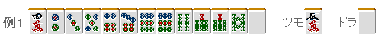
第一打就应该切掉白。
目前是只要能和牌就好的局面，而且还有平和的机会，这里没有抱着宝牌不放的必要。
但是只要能和牌就好的局面是十分有限的。
即便是单纯地重合拿来做雀头也能够使打点大幅上升
所以多数情况还是为了打点而把宝牌留下。
------------------------------------------------------------------------------------
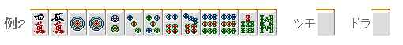
这样的一向听把宝牌切掉的话就太吃亏了。
宝牌要是重合的话可以做雀头达到满贯。

“宝牌拿的越久就越危险”是不能成为什么理由的。
这完全是错误的想法。
要是宝牌被碰了的话，那所有的牌就都危险了。

这个牌听牌的时候才是切宝牌的时候，宝牌是立直的宣言牌才是正确的。

理论、总结：
不要牌要比宝牌先切出去
------------------------------------------------------------------------------------
要是在上面的一向听情况下摸到了9饼
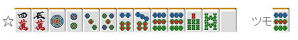
手牌是3456万、6789索进张的一向听的时候才有切掉宝牌的价值。
而且这里要是摸到45万、78索的话可以考虑加入双碰进张。
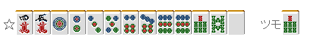
宝牌容易切出的时候和无论如何都要和牌的时候，这种牌可以切掉宝牌。
具体的说就是：
亲子关系
序盘没人鸣牌
场上已经切出了宝牌

这样的情况下
符合条件可以切掉宝牌
但是，有不要牌的情况下还把宝牌切掉这种半吊子的打法可以不可取的啊。

------------------------------------------------------------------------------------
其他的情况
------------------------------------------------------------------------------------
我自己的打法是不太重视宝牌的
我觉得没有必要为了宝牌而使自己的进张变窄。
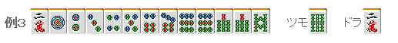
这样的牌我会毫不犹豫把宝牌切掉。
虽然进张宽度不同，但是有平和、一气一杯口等手役
我觉得没有留下宝牌的必要。
------------------------------------------------------------------------------------
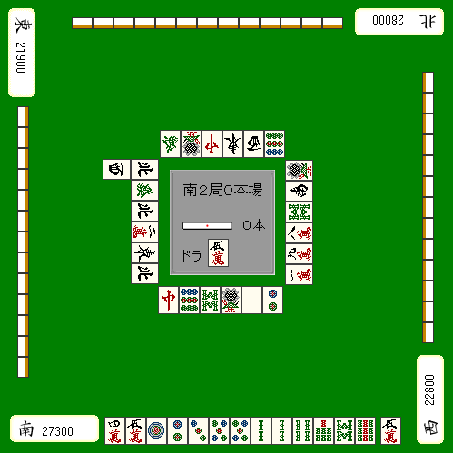
虽然无法使用到2张宝牌，
这里切掉宝牌是进张最广的。

摸到4饼、6饼、5索可以进入平和的一向听，
看看四人的点数也没有做大牌的必要，这里就应该把宝牌切掉了。

一向听的话，这个局面比起宝牌还是以进张的宽度优先。
但是，不仅仅是这种局面，切掉宝牌有较高的放铳可能性的。

